Příloha smlouvy č. 1
Specifikace předmětu plnění
Pol. | Název položky | Ilustrativní obrázek | Počet kusů | Jednotková cena v Kč bez DPH | Cena v Kč za poptávaný počet kusů bez DPH | Cena v Kč za poptávaný počet kusů včetně DPH
1 | Kancelářský stůl (pravá strana)  - Rozměr 191 x 100 x 76 cm (Š x H x V)  - Stolová deska lamino dub přírodní tl. min. 3,6 cm  - Tvarovaný atypický.  - Čelní deska plná 88,3 cm x 76 cm (Š x V) lamino dub přírodní, tl. min. 1,8 cm  - Boční deska plná 65,3 x 76 cm (Š x V), lamino dub přírodní, tl. min. 1,8 cm  - Detail vzhledu viz nákres | 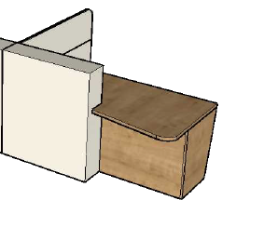 | 1
2 | Kancelářský stůl (levá strana)  - Rozměr 229 x 100 x 76 cm (Š x H x V)  - Stolová deska lamino dub přírodní tl. min. 3,6 cm  - Tvarovaný atypický.  - Čelní deska plná 126,3 cm x 76 cm (Š x V) lamino dub přírodní, tl. min. 1,8 cm  - Boční deska plná 65,3 x 76 cm (Š x V), lamino dub přírodní, tl. min. 1,8 cm  - Detail vzhledu viz nákres | 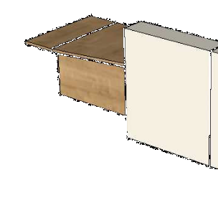 | 1
3 | Přepážka (pravá i levá strana)  - Rozměr 100 x 32 x 116 cm (Š x H x V)  - Lamino bílé tl. min. 1,8 cm  - Na vnitřní straně systém polic 3x 31,2 cm x 11,9 cm (Š x V)  - Detail vzhledu viz nákres | 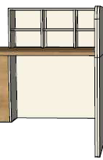 | 2
4 | Paraván (mezi stoly)  - Rozměr 172,5 cm x 116 cm  - 1x zaoblený roh  - Lamino bílé tl. min. 1,8 cm  - Detail vzhledu viz nákres | 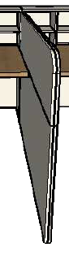 | 2
5 | Kontejner pravý  - Rozměr 125 x 40 x 62,5 cm  - Korpus a čílka lamino dub přírodní  - Vložka bílá  - 3x zásuvka po pravé straně  - Centr. zámek  - Kolečka | 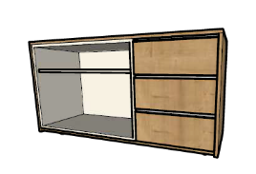 | 1
6 | Kontejner levý  - Rozměr 125 x 40 x 62,5 cm  - Korpus a čílka lamino dub přírodní  - Vložka bílá  - 3x zásuvka po pravé straně  - Centr. zámek  - Kolečka | 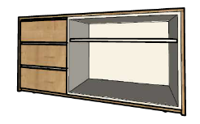 | 1
7 | Skříňka na AV techniku  - Rozměr 53,5 x 59 x 74 cm (Š x H x V) – skříňka míru  - Materiál lamino, vzor dub přírodní  - 2x dveře lamino dub přírodní se zámkem na stejný klíč  - Půda tl. 3,6 cm  - Ostatní desky tl. 1,8 cm  - Úchytky – materiál kov, barva bílá, rozteč 12,8 cm  - Rektifikační kluzáky zapuštěné  - 2x větrací mřížka | 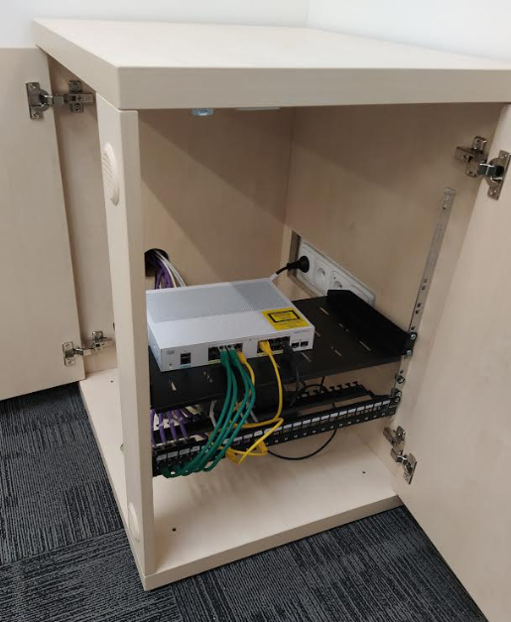 | 1
 | Doprava a montáž
 | Celkem

